บันทึกข้อความ
ส่วนราชการ ศูนย์การศึกษานอกระบบและการศึกษาตามอัธยาศัยอำเภอทรายมูล

ที่ ศธ ๐๒๑๐.๖๐๐๕/๔๕๘ วันที่ ๔ มิถุนายน ๒๕๖๓

เรื่อง รายงานการดำเนินงาน “โครงการ จิตอาสา เราทำดีด้วยหัวใจ”

เรียน ผู้อำนวยการศูนย์การศึกษานอกระบบและการศึกษาตามอัธยาศัยอำเภอทรายมูล

ด้วย สำนักงาน กศน.จังหวัดยโสธร ให้ กศน.อำเภอทรายมูล รายงานผลการดำเนินงาน
“โครงการ จิตอาสา เราทำดีด้วยหัวใจ” และให้รายงาน ให้สำนักงาน กศน.จังหวัดยโสธร ทุกวันที่ ๔ ของเดือนเป็นไปด้วยความเรียบร้อยและมีประสิทธิภาพ ด้วยนั้น
ในการนี้ งานภาคีเครือข่าย กศน.อำเภอทรายมูล ขอรายงานให้สำนักงาน กศน.จังหวัดยโสธร ทราบดังรายละเอียดที่แนบมาพร้อมนี้

จึงเรียนมาเพื่อโปรดทราบและลงนามในหนังสือนำส่ง
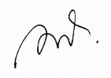

(นางสาวเพ็ญประภา สามสี)
ครู กศน.ตำบล

ที่ ศธ ๐๒๑๐.๖๐๐๕/๔๓๗ กศน.อำเภอทรายมูล ถ.เทศบาล ๓
ต.ทรายมูล อ.ทรายมูล จ.ยโสธร ๓๕๑๗๐

๔ มิถุนายน ๒๕๖๓

เรื่อง รายงานการดำเนินงาน “โครงการ จิตอาสา เราทำดีด้วยหัวใจ”

เรียน ผู้อำนวยการสำนักงาน กศน.จังหวัดยโสธร

ตามที่ สำนักงาน กศน.จังหวัดยโสธร ให้ กศน.อำเภอทรายมูล รายงานผลการดำเนินงาน“โครงการ จิตอาสา เราทำดีด้วยหัวใจ” และเพื่อให้รายงาน ให้สำนักงาน กศน.จังหวัดยโสธร ทุกวันที่ ๔ ของเดือน เป็นไปด้วยความเรียบร้อยและมีประสิทธิภาพ
ในการนี้ กศน.อำเภอทรายมูล ขอรายงานให้สำนักงาน กศน.จังหวัดยโสธร ทราบดังรายละเอียดที่แนบมาพร้อมนี้

จึงเรียนมาเพื่อโปรดทราบ

ขอแสดงความนับถือ

( นางมาลี พิญญศักดิ์ )
ผู้อำนวยการ กศน.อำเภอทรายมูล

กลุ่มงานภาคีเครือข่ายฯ
โทร o-๔๕๗๘-๗๑๖๓
โทรสาร o-๔๕๗๘-๗๑๖๓

กิจกรรม ‘จิตอาสาเราทำดีด้วยหัวใจ’จิตอาสาบำเพ็ญประโยชน์ เนื่องในวันเฉลิมพระชนมพรรษาสมเด็จพระนางเจ้าฯ พระบรมราชินี วันที่ ๓ มิถุนายน พ.ศ.๒๕๖๓ นางมาลี พิญญศักดิ์ นำบุคลากร กศน.และนักศึกษา กศน.อำภเอทรายมูล เข้าร่วมกิจกรรม ณ บริเวณสวนสาธารณะสระแก้ว ตำบลทรายมูล อำเภอทรายมูล จังหวัดยโสธร
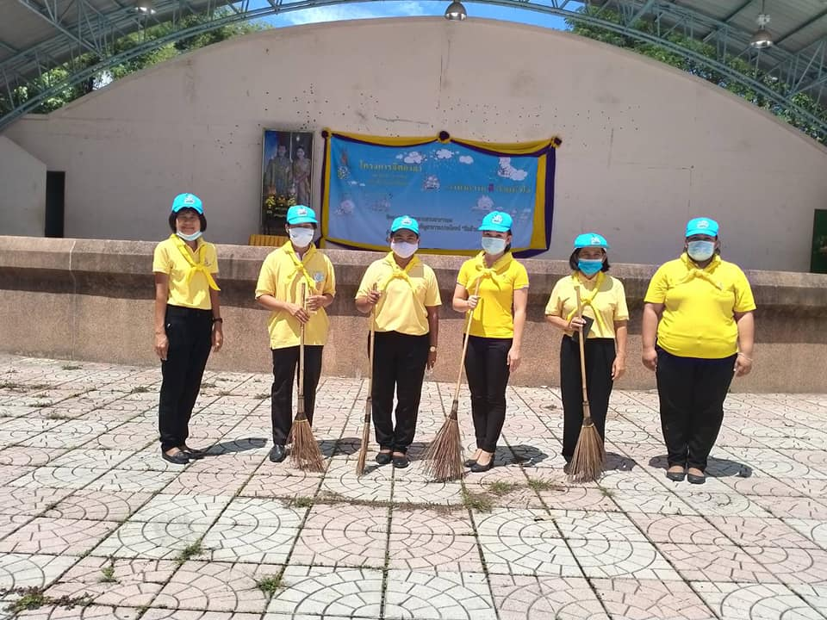
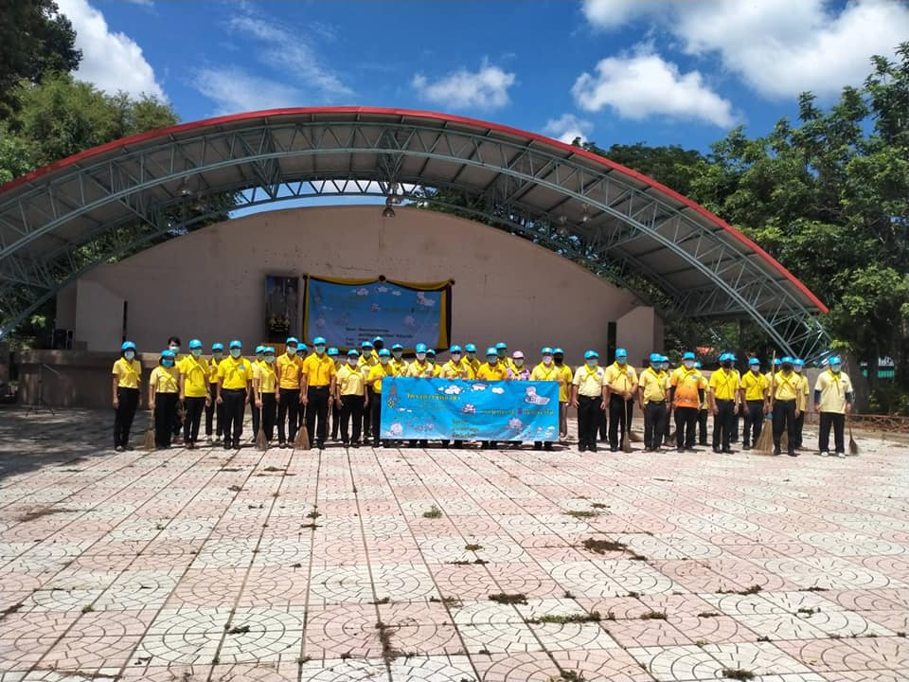
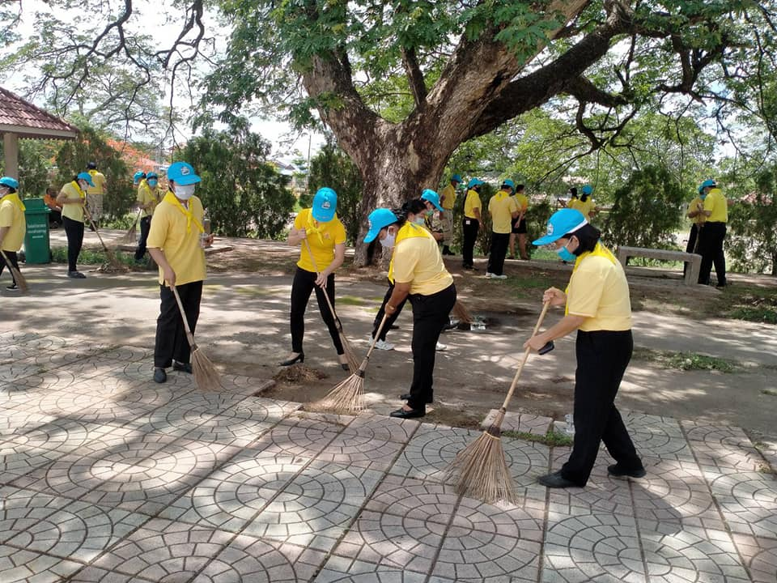
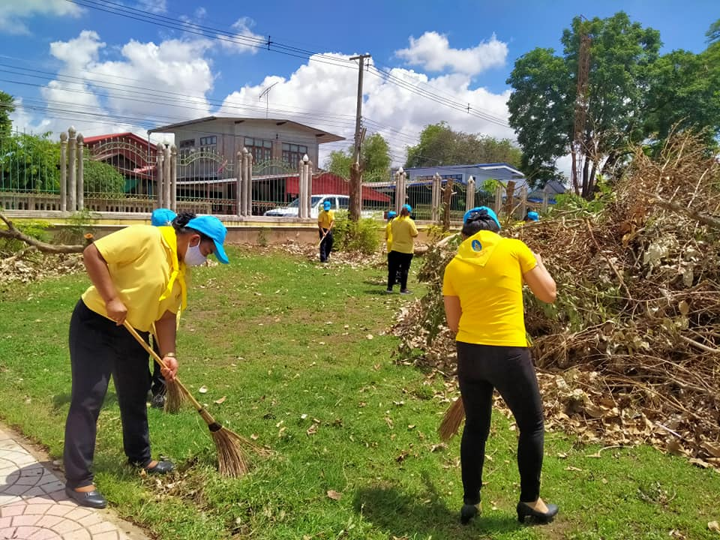
กิจกรรม ‘จิตอาสาเราทำดีด้วยหัวใจ’จิตอาสาบำเพ็ญประโยชน์ เนื่องในวันเฉลิมพระชนมพรรษาสมเด็จพระนางเจ้าฯ พระบรมราชินี วันที่ ๓ มิถุนายน พ.ศ.๒๕๖๓ นางมาลี พิญญศักดิ์ นำบุคลากร กศน.และนักศึกษา กศน.อำภเอทรายมูล เข้าร่วมกิจกรรม ณ บริเวณสวนสาธารณะสระแก้ว ตำบลทรายมูล อำเภอทรายมูล จังหวัดยโสธร

